학습동아리 <2회차>

## Python 설치 방법

1. Python 다운로드
   1. 다운로드 주소 : <https://www.python.org/downloads/>
2. Python Path 설정
   1. 시스템 변수 추가
      1. Windows : 시스템 속성 🡪 고급 🡪 환경변수 에서 설정
      2. Ubuntu : ~/.bashrc 에 등록

## Git 설치 방법

1. Git 다운로드
   1. 다운로드 주소 : <https://git-scm.com/>
2. Git 버전 확인 및 사용자 등록
   1. Powershell, cmd, Git bash 등 명령프롬프트 창에서 “ git --version ” 명령어로 확인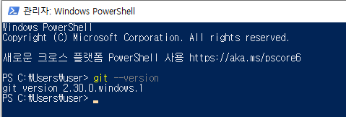
   2. 사용자 등록 명령어  
      git config --global user.name "사용이름"  
      git config --global user.email "사용주소"
   3. 참고 사이트 : <https://goddaehee.tistory.com/216>

## Github 가입 및 repository 등록

1. Github : 분산 버전 관리 툴인 Git을 사용하는 프로젝트 지원 웹호스팅 서비스
2. Remote repository 생성

## Visual Studio Code 설치

1. 다운로드 주소 : <https://code.visualstudio.com/download>
2. Python Extension app 설치
   1. Python, Python for VSCode 설치  
      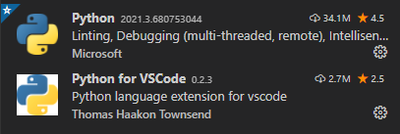
   2. Pylint 설치 : PEP 8 기준 권장 정적 코드 스타일 분석툴

## Visual Studio Code 사용법

1. VSCode 언어팩 설치
   1. Shift + Ctrl + P
   2. Configure Display Language 선택  
      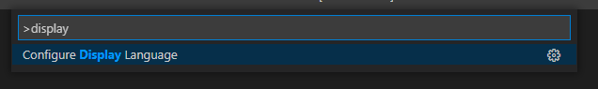
   3. Install additional language 선택
   4. 한국어 pack 선택 설치  
      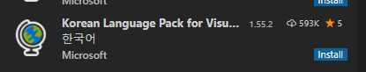
   5. 재실행시 적용
2. Python 실행 방법
   1. 전체코드 실행 (Run Python File in Terminal 실행)  
      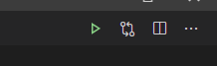
   2. 특정 영역 실행
      1. 실행 영역 선택
      2. 마우스 우측 클릭 후 **Run Selection/Line in Python Terminal** 선택
   3. 인터프리터 실행
      1. Shift + Ctrl + P
      2. Start REPL 선택  
         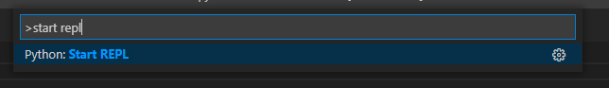  
         cf.) REPL (Read Evaluate Print Loop)
3. 디버깅 사용법
   1. 디버깅 실행 단축키 : F5
   2. 한줄씩 실행 단축키 : F11
4. 인코딩 설정 방법
   1. 파일 > 기본설정 > 설정 > Encoding 에서 설정 가능
   2. UTP-8 or EUC-KR 선택
5. VSCode Git 연동 사용
   1. Git 명령어 정리

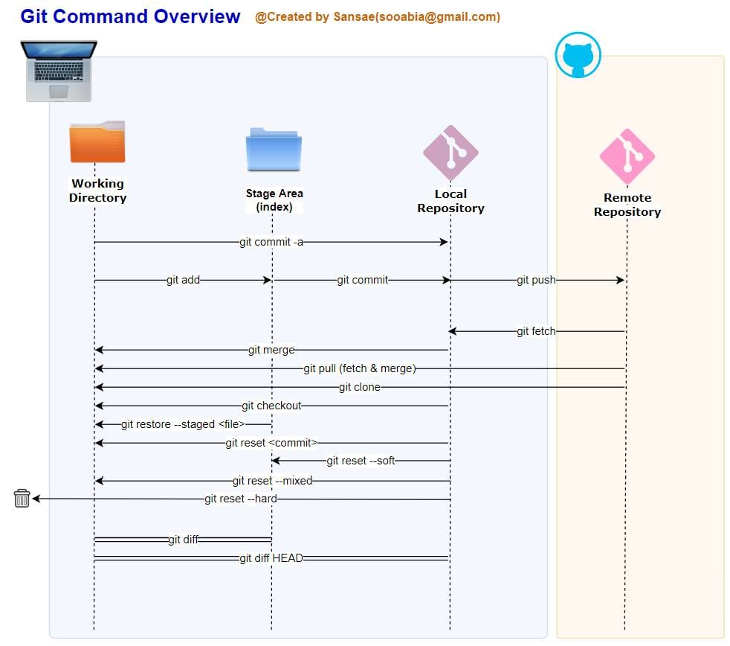

* 1. Git Branch 개발 전략

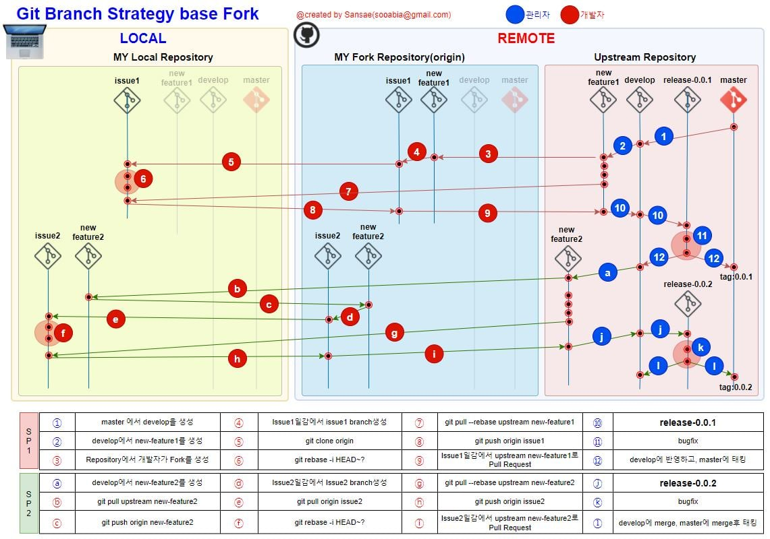

* 1. 참고 사이트 : <https://webnautes.tistory.com/1422?category=752911>